***أزمة شح المياه تتعاظم في الأردن والعطش يدق أبوابه***

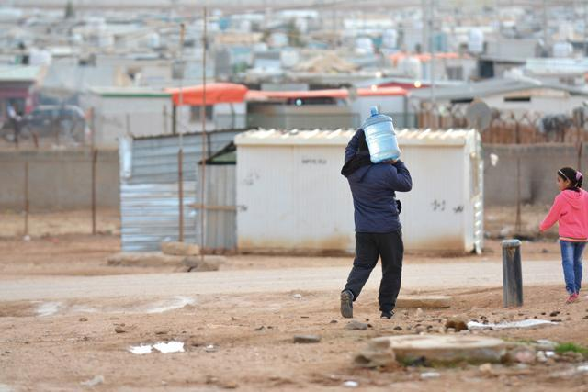

في بلد يعد من بين أفقر عشر دول عالميا بمصادر المياه

يعاني الأردنيون بشكل يومي للحصول على حصتهم من المياه النادرة

وإذا ما بقيت الأمور على حالها فإن الأردنيين على موعد مع العطش بعد نحو عشر سنوات.

تشير الإحصاءات الصادرة عن وزارة المياه والري أن نحو سبعون في المئة من مياه البلاد تُفقَد بسبب السرقة، اذ أن ازدياد الضغط والطلب بسبب استقبال الأردن عدداً كبيراً من اللاجئين وتكاثر عدد السكان، شكّل عاملاً آخر للأزمة، إلى جانب تقادم عمر الشبكات وتعرضها للتلف.

يقول الخبير العالمي في قطاع المياه، سفيان التل، أن أحد أهم الأسباب لشح المياه يرجع إلى الاعتماد كثيراً على المياه الجوفية وتراجع تساقط الأمطار وتدني كمية المياه السطحية.

ويؤكد الخبير المائي سفيان التل أن شح المياه يؤدي إلى مشاكل صحية عديدة

من خلال اضطرار الأفراد إلى شرب مياه غير صالحة للشرب، كما يلجأ الناس إلى تخزين المياه في المنازل بطريقة غير صحيحة عند وجود نقص في المياه. وهذا يزيد من خطر تلوثها ويوفر بيئة مناسبة للبعوض الذي ينقل العديد من الأمراض للبشر مثل الملاريا، كما يؤدي شح المياه إلى الإصابة بأمراض أخرى مثل التفوئيد والطاعون.

أعلنت الحكومة الأردنية أنها تحاول ايجاد حلول جذرية مثل تحلية مياه البحر، حيث يُفترض تدشين أول محطة بسعة 5 ملايين متر مكعب سنوياً، في ميناء العقبة على البحر الأحمر.

شح المياه يؤثر سلبا على جميع جوانب الحياة في البلاد والقطاعات الهامة وخصوصا قطاع الصحة والصناعة والتجارة.